**Интересные факты**

Первое и единственное издание стихотворений при жизни поэта было выпущено в 1840 году.

Лермонтов не был привлекателен для женского пола, но он посвятил немало произведений любовной теме. Однажды познакомившись с молодой девушкой из соседнего имения – Екатериной Сушковой, Лермонтов не получает взаимной симпатии. Из-за чего решает отомстить ей, и через некоторое время влюбляет в себя и расстраивает ее предстоящую свадьбу. После чего «бросает» Сушкову и признается, что никогда ее не любил.

Будучи человеком дерзким, за всю свою недолгую жизнь Лермонтов 3 раза был на дуэли, а 4 раза дуэли удалось избежать благодаря здравомыслию окружающих.

На последней дуэли все были уверены в промахе оппонента Лермонтова, так как тот слыл «косым» стрелком, не имевшим достаточного опыта в этом деле. Однако же Мартынов попал Михаилу Лермонтову прямо в грудь, что привело к смерти поэта.

**Память**

Книги Лермонтова претерпели десятки переизданий. Последнее в 2014 году: собрание сочинений в 4 томах напечатано «Издательством Пушкинского Дома» в количестве 300 экземпляров.

Имя Михаила Юрьевича носят улицы, скверы, библиотеки в России и постсоветских республиках. В Одессе именем поэта названа городская библиотека №16 и клинический санаторий. Памятник Михаилу Юрьевичу Лермонтову воздвигли в Грозном на проспекте Мохаммеда Али, рядом с драмтеатром имени М.Ю. Лермонтова.

На постаменте строки поэта:

«Как сладкую песню Отчизны моей, люблю я Кавказ!».

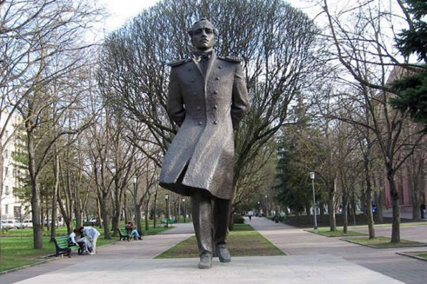

*Памятник Михаилу Лермонтову в Ставрополе*

**М**ихаил Лермонтов — один из самых известных русских поэтов, и признание к нему пришло еще при жизни. Его творчество, в котором сочетались острые социальные темы с философскими мотивами и личными переживаниями, оказало огромное влияние на поэтов и писателей XIX–XX веков. «Культура.РФ» рассказывает о личности, жизни и творчестве Михаила Лермонтова.

**Адрес:** Ростовская область, Неклиновский район, с. Приморка, ул. Ленина 239 «б».

Тел. (886347)-25-651

*Составитель: Чумаченко А. Н.*

**МБУК «МЦБ им И.М. Бондаренко» НР РО**

**Приморский отдел**

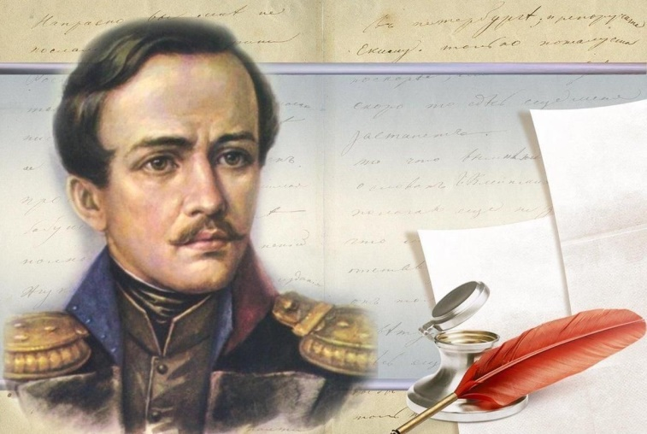

**«Уходят лучшие, не спев последних песен»**

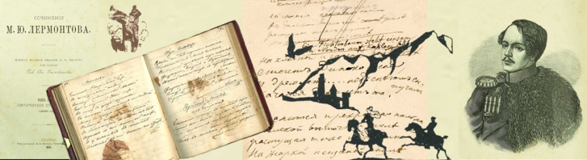

***к 210-летию***

***со дня рождения***

**Михаила Юрьевича Лермонтова**

**2024 г.**

**Биография**

Михаил Юрьевич Лермонтов (1814 – 1841) – великий русский поэт и прозаик, а также талантливый художник и драматург, произведения которого оказали огромное влияние на писателей 19-20 веков. Его творчество известно большим разнообразием тем и мотивов лирики. Поэт внес неоценимый вклад в формирование реалистического романа 19 века.

**Детство и образование**

Михаил Лермонтов родился 3 (15) октября 1814 года в семье офицера, воспитывался бабушкой. Почти всё своё детство Лермонтов провел у неё в усадьбе в Тарханах.

После домашнего образования в биографии Лермонтова началась учеба в университетском пансионе Москвы (1828-1830). Там были написаны первые стихотворения Лермонтова.

Затем в жизни Лермонтова проходило обучение в Московском университете (1830-1832). В это время Лермонтов сильно увлекался произведения Фридриха Шиллера и Уильяма Шекспира и Джорджа Байрона.

После учебы в университете он два года провел в школе гвардейских подпрапорщиков Петербурга.

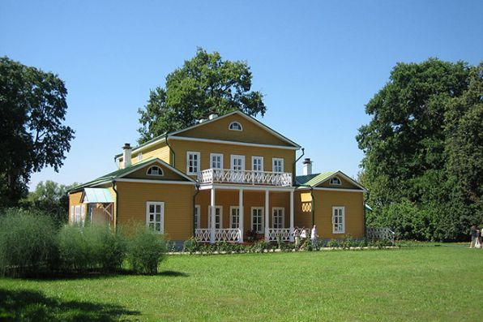

*Имение Тарханы в Пензенской губернии*

**Служба и начало литературного пути**

В 1834 году начал служить в Гусарском полку в Царском селе.

Популярность к поэту приходит вместе с выходом стихотворения «Смерть поэта» (1837), посвященного смерти Александра Пушкина. За это произведение Лермонтов был арестован и отправлен в ссылку. Благодаря стараниям бабушки и приближенного к императору Василию Жуковскому наказание удалось немного смягчить. По пути на Кавказ Лермонтов на месяц останавливается в Москве. Тогда же было написано произведение Лермонтова «Бородино» (1837) к годовщине сражения.

Во время кавказской ссылки творчество Лермонтова только расцветает: кроме литературы он занимается еще живописью. Благодаря ходатайствам бабушки возвращается в Петербург, восстанавливается на службе.

**Творчество поэта и вторая ссылка**

Дальнейшее творчество в биографии Михаила Лермонтова связано с редакцией “Отечественных записок”.

За дуэль с сыном французского посла Э. Барантом поэт снова отправлен в ссылку на Кавказ (1840), где участвует в военных действиях.

Лирика Лермонтова имеет свойство отчужденности, тяготения к вечности. Самые главные произведения Лермонтова: «Парус» (1831), «Маскарад»(1835), “Боярин Орша”(1835-1836), «Мцыри» (1839), «Бородино»(1837), «Узник»(1837), «Демон»(1839), «Герой нашего времени» (1838-1840) считаются шедеврами литературы. “Наследие Лермонтова вошло в плоть и кровь русской литературы”, – так кратко и точно А.А. Блок определил роль великого писателя и его произведений в истории литературы.

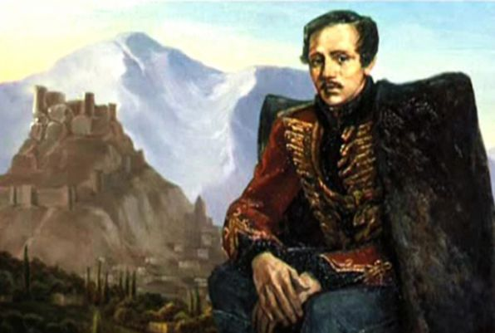

*Лермонтов на Кавказе*

**Последняя дуэль**

В Пятигорске, возвращаясь со второй ссылки, Лермонтов встретил старого товарища Мартынова. Тот, оскорбившись на злую шутку поэта, вызывает Лермонтова на дуэль. 15 (27) июля 1841 года на этой дуэли Лермонтова настигла смерть.

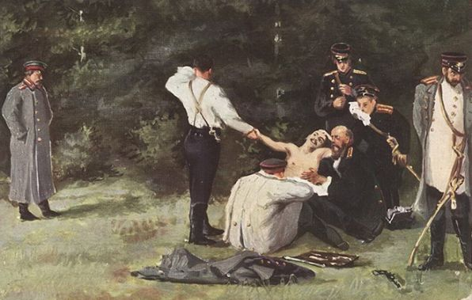

*Дуэль Михаила Лермонтова и Николая Мартынова*